Notes :

* Hasil test di upload ke github / gitlab masing-masing dan cukup share saja linknya.

1. Buatlah sebuah program yang menghitung biaya sewa kost, inputan berupa angka yang menandakan banyaknya hari, dengan harga sewa kost sebagai berikut:

- 1 hari : 10.000

- 1 minggu (7 hari) : 50.000

- 1 bulan (30 hari) : 180.000

Biaya yang dihitung dari yang terbesar terdahulu,

contoh bila lama kost 33 hari maka biaya sewanya 210.000,

dan misal sewa 15 hari biayanya 110.000.

* inputan min 1 max 365
* inputan berupa angka

1. A. Buatlah sebuah input perhitungan bunga sederhana

Contoh :

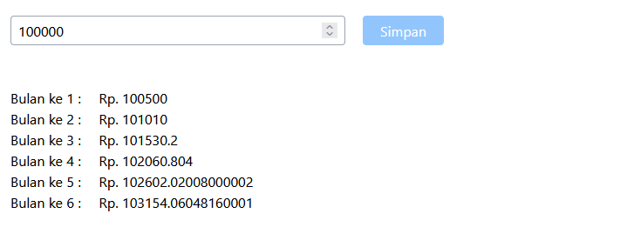

Dengan catatan

* Input harus angka
* Input harus minimal 100 000
* Jika dibawah 100 000 berikan pesan peringatan
* Jika input 100 000 – 500 000 maka mendapatakan tambahan bunga 2% perbulan dan potongan admin perbulan 1500
* Jika input 500 000 – 10 000 000 maka mendapatakan tambahan bunga 3% perbulan dan potongan admin perbulan 2000
* Jika input 10 000 000 – 50 000 000 maka bunga 4% perbulan dan potongan admin perbulan 2500
* Jika input lebih dari 50 000 000 maka bunga 5% perbulan dan potongan admin perbulan 3000
* Perhitungan bulan sampai bulan ke 6

B. Hampir sama dengan diatas namun untuk perhitungan bulan dinamis

Contoh :

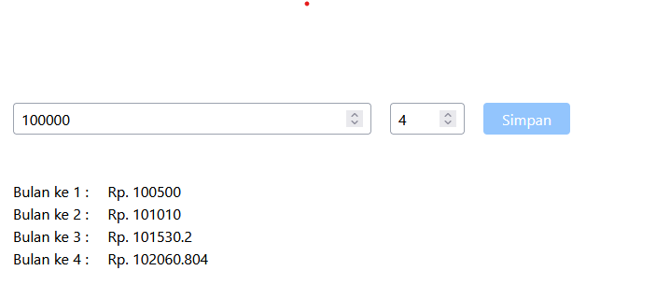

Dengan catatan seperti 2a

1. Buatlah sebuah kalkulator perhitungan sederhana seperti gambar dibawah ini

Contoh :

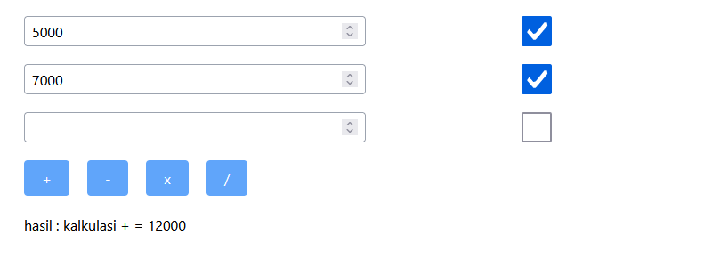

Dengan catatan

* Hanya field yang diisi dan di centang yang akan di hitung
* Field wajib angka
* Untuk pembagian field tidak boleh berisi 0
* Field yang di hitung minimal 2 (yang sudah di centang dan diisi)
* Jika kurang dari 2 berikan pesan peringatan

1. Hampir sama seperti diatas namun field dinamis

Contoh :

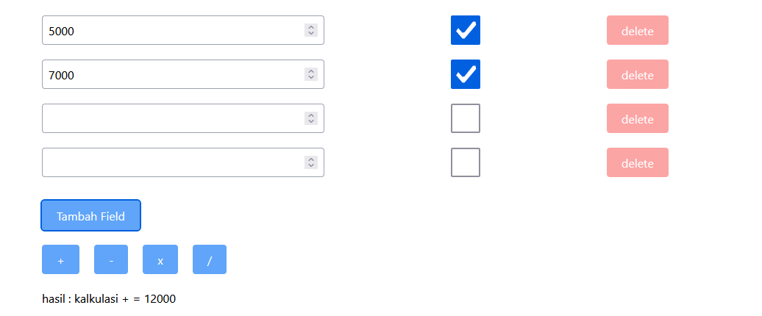

* Catatan seperti 3a
* Field dinamis bisa di tambah atau dikurangi

1. Buatlah sebuah form dengan semua field adalah text input

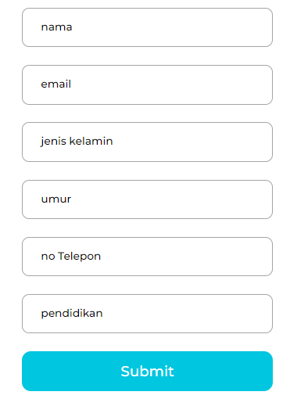

Dengan ketentuan validasinya :

* 1. Nama
     1. Harus diisi
     2. Min 5 karakter
  2. Email
     1. Harus diisi
     2. Harus email
  3. Jenis kelamin
     1. Harus diisi
     2. Hanya bisa diisi “pria” atau “Wanita”
  4. Umur
     1. Harus diisi
     2. Harus number
     3. Hanya bisa diisi antara 10 - 100
  5. No telepon
     1. Harus diisi
     2. Harus sesuai format no telepon
     3. Minimal 9 karakter - maksimal 14 karakter
  6. Pendidikan
     1. Boleh tidak diisi
     2. Jika diisi minimal 5 karakter